מפרט חלקי למימוש ובדיקות תוכנה

Partial Software Implementation and Testing Document

שם הפרויקט: HETS - Azo.

המחבר/ים: אושר חיים כהן, צמח יעקב, עמית דהרי.

מקורות ראשוניים:
- Project-SWT-S2020 – קובץ PDF - סיפור הלקוח.
- Requirements Table Azo - HETS1 – טבלת דרישות (אקסל).
- SRS Azo - HETS1– מפרט דרישות תוכנה.
- SDD Azo - HETS1 - מפרט תכן תוכנה ועיצוב.

בדיקות יחידה ובדיקות אינטגרציה

כללי

את בדיקות היחידה והאינטגרציה ביצענו באמצעות MSTest. חבילת Nuget זו מצורפת עם קובץ הפתרון של הפרויקט.
עבור כיסוי הקוד היינו צריכים להשתמש בNuget בשם OpenCover ביחד עם הרחבה לVisual Studio 2017 בשם AxoCover.

שם הפרויקט וכמה מהתיקיות בתוכו הוא HETS1Design וזאת משום שעבדנו על קובץ העיצוב שהגשנו בשלב 2 ובשלב מאוחר יותר אי אפשר לשנות את שם התיקיות בפרויקט באופן פשוט, אך הפרויקט הוא שילוב של HETS1+2.

הסבירו את תכנון הבדיקות, תארו את סדר השילוב של מרכיבי המערכת ואת הבדיקות שערכתם בכל שלב.

כדי להסביר את השיקולים שלנו, הנה דיאגרמת UML חלקית של מבנה המחלקות שלנו:

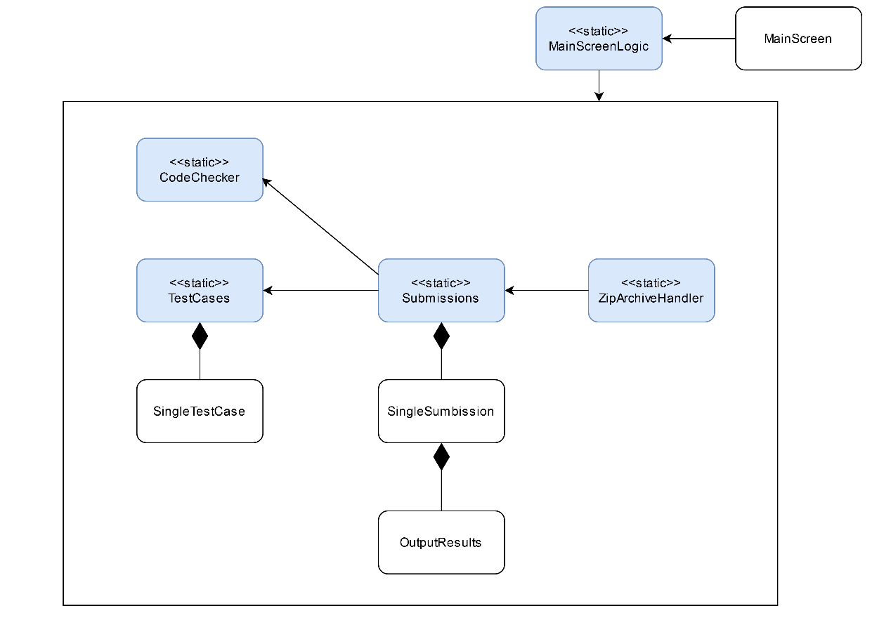

סדר שילוב המחלקות, והסבר על תפקידן במערכת:
הסבר מפורט על כל שיטה בתוך המחלקות נמצא בתיעוד הקוד עצמו:
הדברים הראשונים שמתבצעים הם בחירת קבצי הארכיון, הקלט, והפלט הצפוי מהתוכנית בהינתן הקלט.
- מחלקת ZipArchiveHandler מחלצת את כל הקבצים הרלוונטיים (.c, .h, .exe) מקובץ הארכיון וברגע החילוץ שומרת את הנתיבים שלהם ע"פ תיקיות הנמצאות בקובץ הZIP. שם תיקייה הוא סוג של תעודה מזהה עבור הגשה. הנתיבים נשמרים ברשימת SingleSubmission המצויה בכל עת במחלקה הסטטית Submissions.
- מחלקת TestCases אחראית על קבלת קבצי הInput/Output ופירוק התוכן שלהם למקרי בדיקה בודדים, בעוד שהיא מוודאת שהם נכתבו כהלכה (מספר TC סימטרי בשני הקבצים, כתיבת מילות מפתח לBoundary/Equivalence Partitioning באופן המתאים וכו'). מקרה בדיקה = קלט, פלט, האם הקלט צריך להיות שווה לפלט (Test Case) או שונה ממנה (Test Not Case). היא שומרת את התוצאות ברשימה של SingleTestCase.
לאחר בחירה בהגדרות המתאימות בתפריט המשתמש יכול להדר (לקמפל) את קבצי הקוד או להריץ קבצי הרצה שכבר הוגשו:
- בשני המקרים, פעולות אלו מתבצעות דרך שיטות בSingleSubmission (הפעלת כל השיטות בכל ההגשות מתבצעת דרך Submissions) הפונות למחלקות CodeChecker וTestCases כדי להריץ/להדר את הקבצים שהנתיב שלהם שמור בתוכן. (הרצה צריכה קלט). התוצאות נשמרות בהגשות עצמן ברשימה של משתנה מסוג OutputResult שהוא זוג של:
(פלט תוכנית , האם הפלט של התוכנית תאם לפלט הרצוי).
- לאחר מכן, ניתן לחלץ את התוצאות ממחלקת Submission המפעילה את פונקציות ההשוואה והחישובים של הדירוג, אחוזי הצלחה, והאם יש חשד להעתקה (גם שיטות אלו נמצאות בSingleSubmission). את התוצאות ניתן להציג בטבלה או לשמור. ניתן גם לשמור תוצאות מפורטות יותר עבור כל הגשה.
כתבנו שמחלקת Submissions משתמשת בCodeChecker/TestCases כיוון שהמופעים היחידים של SingleSubmission הם במחלקת ההגשות (הכלה חזקה).

את הבדיקות התחלנו לבצע לאחר שכבר כתבנו כמה מחלקות קוד. בדיקות מלאות של מחלקות ביצענו לאחר שהושלם חלק גדול כתיבת מחלקת TestCases שכן היא היחידה שאינה תלויה באופן ישיר במחלקה אחרת.
את מחלקת CodeChecker, למשל, שגם היא אינה תלויה במחלקה אחרת, היינו צריכים לבדוק באופן מעשי עוד לפני שביצענו בדיקות שכן מדובר על ריצה של תהליך נפרד ושימוש רב בנתיבי קובץ ונתיב יחסי ואת זה קשה מאוד לבצע ע"י בדיקות יחידה כתובות.
לאחר שהתחלנו עם הבדיקות, העדפנו שיטות שאינן משתמשות במחלקות הסטטיות האחרות אך כיוון שרוב המחלקות שלנו הן מחלקות שרות סטטיות וסובבות בעיקר סביב מקרי בדיקה והגשות, וויתרנו על הרעיון של בדיקות יחידה אחת בכל פעם והתבססנו פעמים רבות על שיטות ממחלקות אחרות שעדיין לא בדקנו עד לשלב יותר מאוחר (כדוגמת השיטות בCodeChecker) ולכן אנחנו רואים את הבדיקות שלנו בתור בדיקות שילוב (של מספר מחלקות בכל בדיקה) ובתחילת כל בדיקת יחידה שכזו ביצענו פעולות הנדרשות להתבצע באופן רגיל ע"י מחלקות אחרות (למשל, הוספת מקרה בדיקה דרך TestCases.add למרות שאופן הביצוע הרגיל דורת הרבה יותר פעולות – מחילוץ מקובץ הטקסט על לפירוק וטיפול בkeywords של Bound/EP).

לבסוף, יצרנו עוד מחלקת בדיקה אחרונה (שכרגע היא בComment כיוון שאין שמה Assert), אך מטרתה לבדוק סדר פעולות תקין של התוכנה וזאת על ערכי ברירת המחדל של הכפתורים. הפרטים ייכתבו בהמשך.

ציינו מהו קריטריון הכיסוי

מכיוון שיש לנו כמה גם מחלקות גדולות עם הרבה שורות קוד (פסוקים) וגם הרבה מחלקות קטנות עם מעט שורות קוד החלטנו על שימוש גם בקריטריון של מחלקות וגם של שורות קוד לפחות ב75% בשניהם.

ישנם מחלקות ושיטות שהחרגנו מהכיסו:

- הטופס המקורי שאת הלוגיקה שלו העברנו למחלקה נפרדת.
- מחלקות שנוצרו באופן אוטומטי עם הפרוייקט - Program.cs, Settings.Designer.cs, AssemblyInfo.cs, Resources.Designer.cs.
- מחלקה אחת בSubmissions, GetResultsTable, המטפלת בעיקר בDataTable ואותה אי אפשר לבדוק אלא רק באופן מעשי ובנוסף מכילה הרבה שורות שהן Hardcoded בעיקר כי אין דרך אחרת להכניס לשם נתונים.

חשבנו גם להחריג את הMainScreenLogic מכיסוי הקוד שכן גם שם יש הרבה שיטות שאי אפשר לבדוק כהלכה (או שמאוד קשה ללא יצירת שינויים דרסטיים בקוד) אך כיוון שכבר כתבנו בדיקות לכמה מהשיטות והגענו לאחוז הרצוי שלנו החלטנו להשאירה בכיסוי הקוד.

הסבירו כיצד בדקתם חריגות

בדקנו לרוב באופן ישיר שלא ניתן להגיע לחריגות, ע"י לוגיקת תנאים פשוטה והקשחת סדר הפעולות שניתן לבצע – בחירת קבצים>שימוש בתוכנה. (ביטול פונקציית כפתורים עד אז).
עבור חריגות שלא בשליטתנו, פתיחת קבצים למשל, תפסנו באמצעות try/catch עם הקפצת הודעת השגיאה המתאימה.
את בדיקת החריגות הללו ביצענו (כאשר היה אפשרי) באמצעות Assert.ThrowsException המוודא שנזרקה חריגה בשיטה מסויימת.

איזה אחוז מהקוד כיסיתם באמצעות הבדיקות? יש להציג פלט של הכלי בו בדקתם את אחוז הכיסוי.

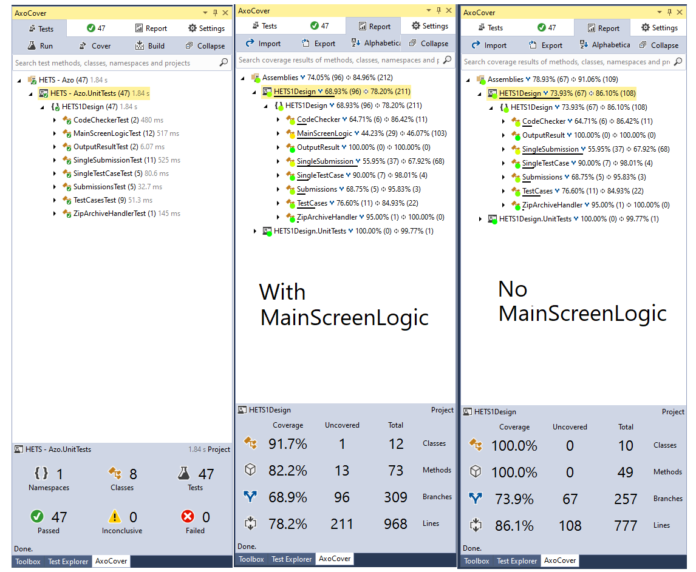

הגענו ל82% כיסוי קוד של שיטות (ללא מחלקת הלוגיקה של המסך הראשי הכיסוי הוא 100%), 78% כיסוי של פסוקים (86% ללא מחלקת הלוגיקה) ו69% של הסתעפויות (74% ללא לוגיקה). רוב ההסתעפויות המדוברות כוללות בעיקר שינויים של שורה הנמצאת בelse מול כמה שורות קוד הנמצאות בif או מבנה קוד זהה אך עם תנאים שונים (GetAllSingleSubmissionResults למשל) ולכן לא הצבנו לעצמנו אף מטרה בקריטריון זה.

האם איתרתם שגיאות בקוד באמצעות הבדיקות שבצעתם? ואם כן, מהן?

איתרנו כמה וכמה שגיאות שרובן עסקו בעיקר בנתיבי הקבצים שעסקנו בהם ובתוכן שלהם (השוואה בין 2 מחרוזות זהות מלבד התו האחרון שהוא ירידת שורה למשל). בעוד שאיננו זוכרים כל שגיאה שאיתרנו, אנחנו זוכרים שרוב הפעמים הבעיה הייתה טמונה באופן כתיבת הבדיקה עצמה יותר מאשר בקוד עצמו.

תסריט ריצה תקין של התוכנה:

כיוון שהתוכנה שלנו היא ממשק GUI ייצרנו בדיקה אחת המדמה תסריט שימוש תקין אחד (כי ישנן הרבה אפשרויות לשילובי הכפתורים).
בגלל שאין באפשרותנו להשתמש בלוגיקה של הטופס במקרה זה, החרגנו רק לצורך הפעם הזו את מחלקת הלוגיקה של הטופס.
שלבי התסריט כך:

1-בחירת קובץ ZIPושמירת נתוני הגשות:
התוכנה אמורה לחלץ את הקבצים הרצויים וליצור מופעים של הגשות. את זה נוכל לבדוק רק בשלב הסופי על פי תוכן התוצאות.

2- בחירת קובץ קלט:
התוכנה מחלצת את חלק הקלט של מקרי הבדיקה.

3- בחירת קובץ פלט:
התוכנה מחלצת את חלק הפלט של מקרי הבדיקה.

4- שמירת נתוני מקרי הבדיקה:
התוכנה מחלצת את תוכן קבצי הIO למקרי בדיקה.

5- הידור קבצי הקוד:
התוכנה מהדרת (מקמפלת) את קבצי הקוד.

6- הרצת קבצי ההרצה:
התוכנה מריצה את קבצי ההרצה שהודרו וקבצי ההרצה שצורפו להגשה המקורית.

7- הפעלת מתן ציון:
התוכנה נותנת ציונים להגשות (במקרה זה לא אמור לעבוד כי ברירת המחדל של המשתנה הבוליאני המרשה זאת הוא false).

8- שמירת נתונים מפורטים:
(אין אפשרות לשמור טבלה ללא הGUI ולכן רק האפשרות הזו).
המערכת אמורה ליצור תיקייה חדשה עם תוצאות ההרצה המפורטות (שעל פיהן אפשר לבדוק את השלבים הקודמים).

תיאור בקוד:
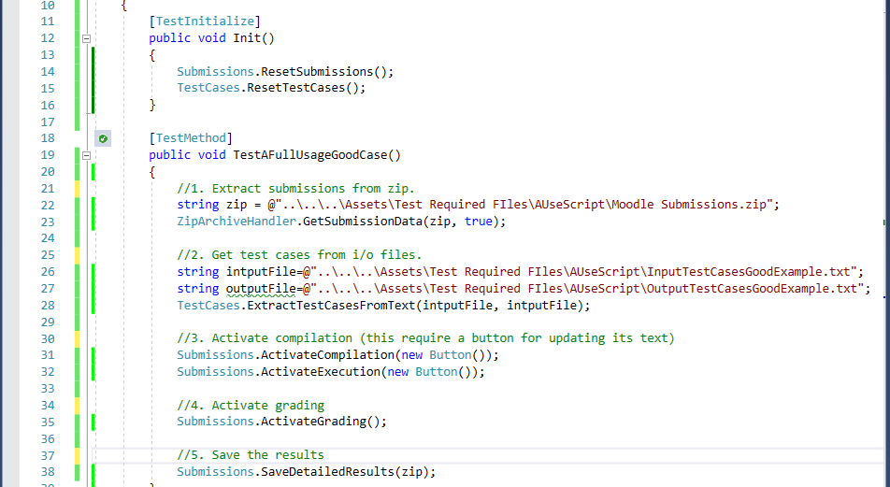

התוצאות שציפינו להן אכן קרו:
חולצו הקבצים מהארכיון, עברו הידור, הורצו קבצי ההרצה והתוצאות המפורטות של ההרצה נשמרו בתיקייה המתאימה.

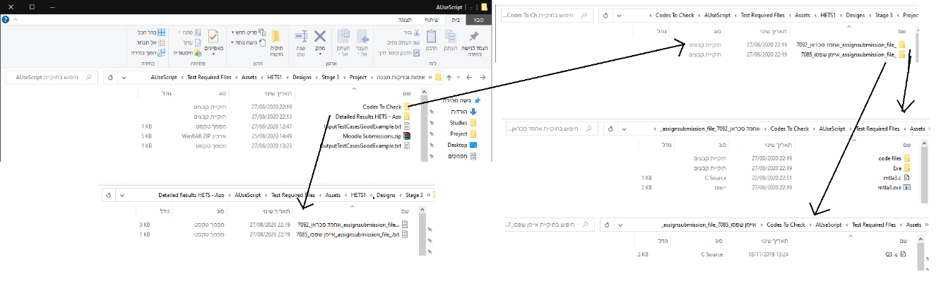

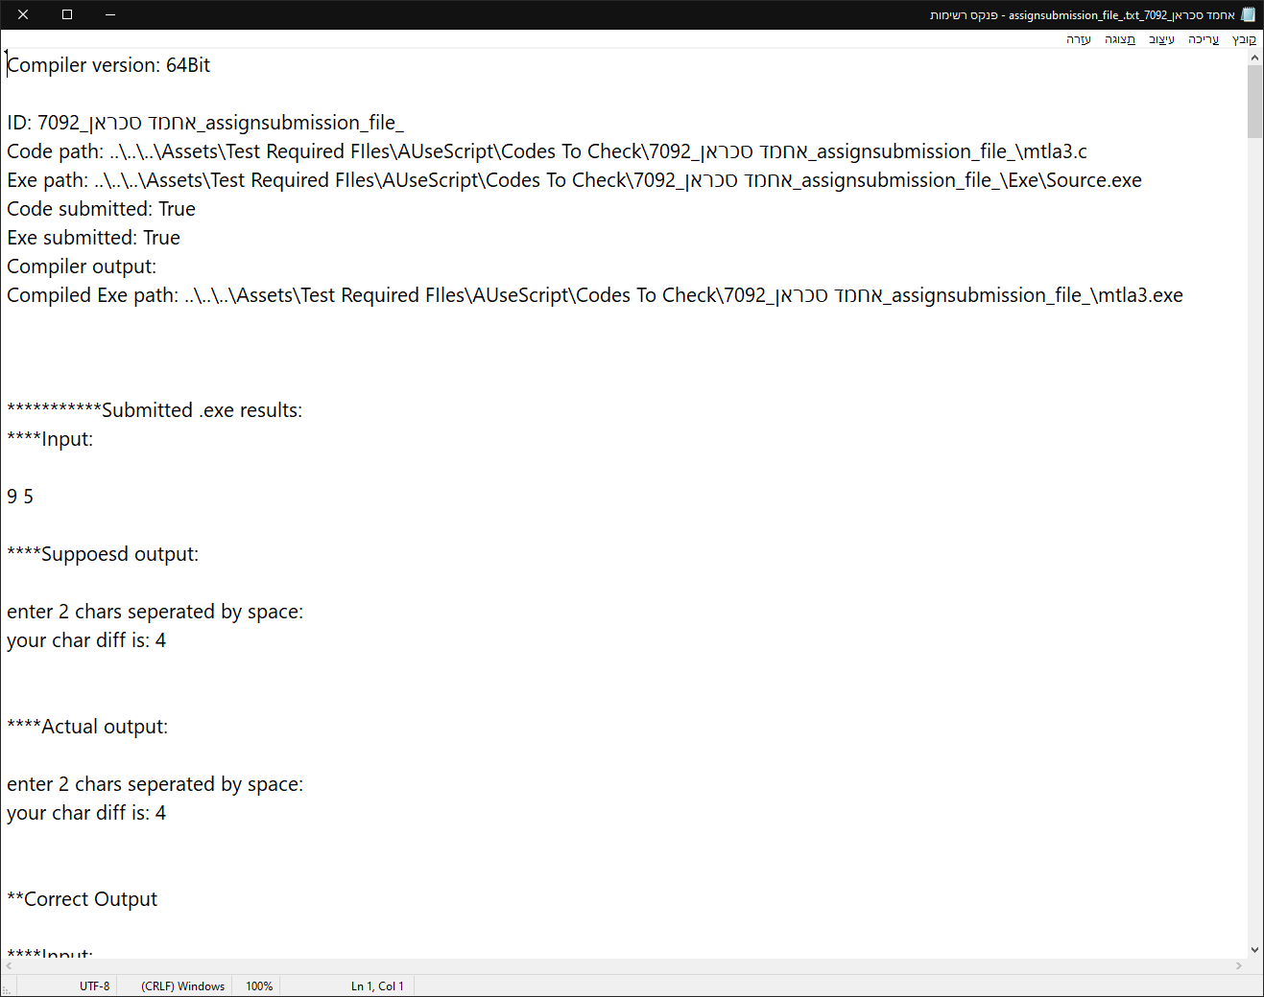

הכיסוי של התסריט הזה לבדו הוא כך: 81% מהשיטות ו68% מכלל שורות הקוד.

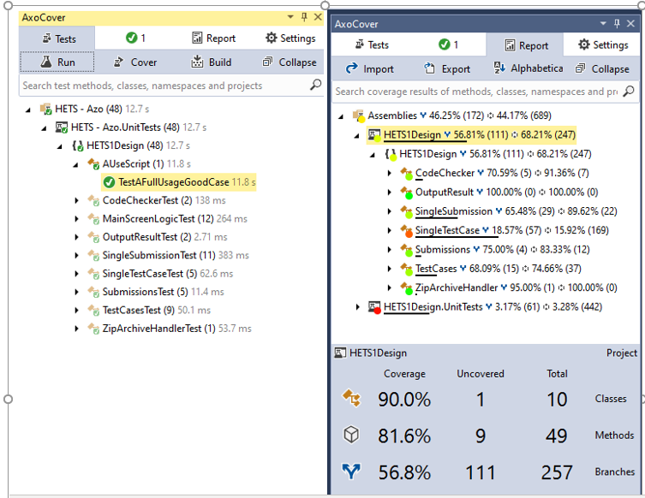

קובץ הבדיקות:
את הבדיקות כתבנו בפרויקט נפרד תחת אותו פתרון (.sln). שם הפרוייקט הוא:
HETS - Azo.UnitTests

בדיקות קבלה
את בדיקות הקבלה שביצענו ניתן למצוא בקובץ הוורד:
HETS - Azo בדיקות קבלה.docx

מדריך למשתמש
את המדריך למשתמש ניתן למצוא בקובץ הוורד:
HETS - Azo מדריך למשתמש.docx

האם לדעתכם יש לבדוק דברים נוספים שלא בדקתם. אם כן – ציינו מה יש לבדוק, מדוע וכיצד. אם לא – הסבירו מדוע.

כן.
בהקשר לתוכנה:
- במקרה של בחירת Timeout גדול במיוחד, האם מערכת ההפעלה תכפה עצירה על התוכנה (הטופס מבצע המתנה עד לסוף הtimeout ולא יגיב עד אז).
- היינו יכולים לבצע עוד בדיקות שיטות בודדות שיכסו יותר הסתעפויות אך לאחר התבוננות בקוד ראינו שבדרך כלל זה לא יביא לתוצאות שונות בהרבה ממה שקיבלנו מהבדיקות שכבר עשינו.

בהקשר למהדר (Compiler):
- מה קורה כאשר מנסים להשתמש בספריות שאין אליהם הפניה בtcc (Threading למשל).
- האם ניתן להוסיף שימוש במהדר אחר מלבד tcc.
- הייתה רק הגשה אחת עם c header ואין לדעת כיצד תגיב התוכנה בשלב ההידור לקבצים מרובים מסוג זה.

ע"פ הסדר שבקובץ הPDF "מטלה 3".
לא בוצעו שינויים באופן רטרואקטיבי ולכן ההסתמכות על המקורות היא ברעיון הכללי יותר מאשר בפרטים הקטנים. במקום להתייחס למקרי שימוש במספר שלהם, נקרא להם בשם שלהם במקום. (בטבלת הבדיקות קבלה, למשל, נתייחס אל SUC-1" בחירת קובץ לבדיקה" בתור "מקרה בדיקה של בחירת קובץ ארכיון").
אין כלי נוח לכיסוי בגרסת 2019 (הדבר הקרוב ביותר דורש מאמץ מיותר של פקודות שורה והמרת קבצי XML עבור כל בדיקת כיסוי) וזאת משום שמיקרוסופט החליטו שיש לקנות את הגרסה המסחרית, Enterprise, כדי להשתמש בכלי הכיסוי המובנה בVisual Studio, וזה עולה כ6000$ רכישה ראשונית ביחד עם כ2600$ תשלום שנתי. גם חבילת הNuget שלהם לא עובדת ללא הגרסה המסחרית.
בעיקר ממחלקת MainScreenLogic שאת רובה לא ניתן לבדוק כהלכה, למרות שיש לנו כיסוי שלה הוא כ45%.

